系 列 推 荐

《混沌之歌》（Songs of Chaos）

作者简介：

迈克尔·R·米勒（Michael R. Miller），在苏格兰长大，10岁开始写第一本书，曾在出版业工作。他是数字出版社Portal Books的联合创始人，他一直在自己的品牌下自行出版奇幻小说系列，总共销售了25万册，荣登亚马逊和Audible畅销榜前100位。现在是全职作家。《龙之刃》（Dragon’s Blade）系列已售出14万册；奇幻独立作品《战争尖塔》（Battle Spire）销量超过2万册；《混沌之歌》（Songs of Chaos）的销量接近9万册，在2021年和2022年获得多个奖项。

龙骑士史诗奇幻小说系列《混沌之歌》（Songs of Chaos）：《崛起》《自由》《违抗》

出身卑微的男孩，对抗骑士团，拯救一条将被处死的盲龙

融合了《伊拉龙》（Eragon）的精髓与威尔·怀特（Will Wight）的《摇篮》（Cradle）系列、布兰登•桑德森（Brandon Sanderson）系列的魔法世界

获奖信息：
* 荣获2021年国家独立奇幻类卓越奖
* 荣获2021年青少年史诗奇幻类最受读者喜爱铜奖
* 荣获2022年科幻与奇幻类电子文学金奖
* 入围2022年下一代独立图书奇幻类决赛

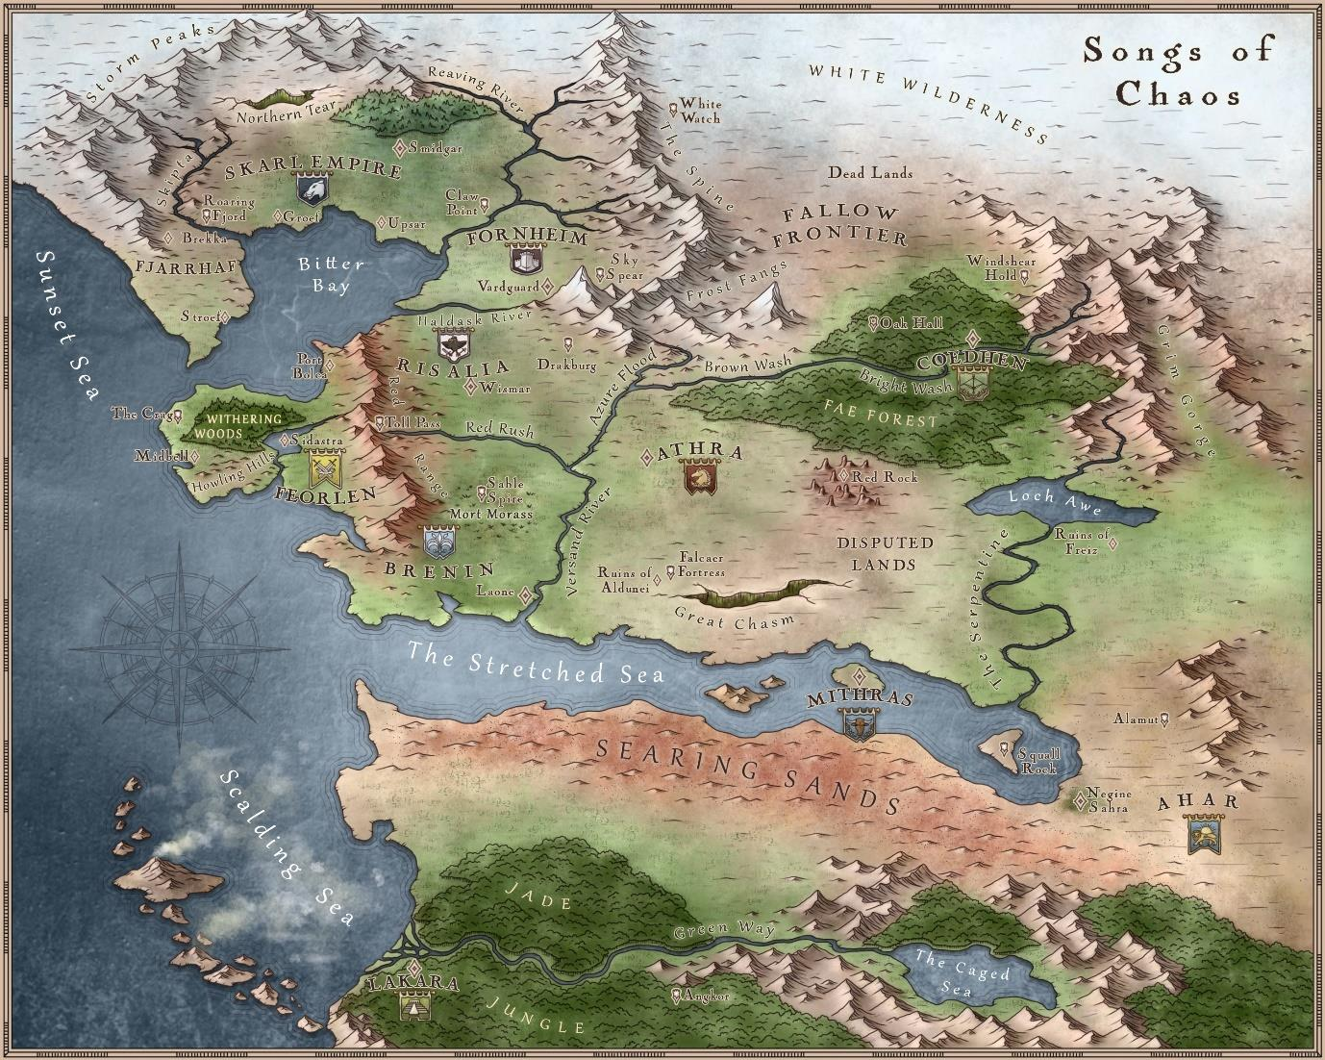

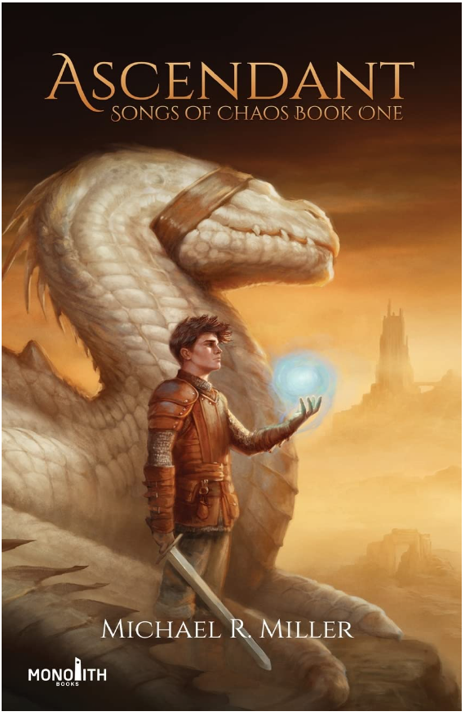
中文书名：《崛起》
英文书名：ASCENDANT (SONGS OF CHAOS BOOK 1)
作 者：Michael R. Miller
出 版 社：Michael R. Miller
代理公司：Johnson & Alcock/ANA/Conor
页 数：532页
出版时间：2020年8月
代理地区：中国大陆、台湾
审读资料：电子稿
类 型：奇幻小说
版权已授：俄罗斯
* 系列销售量超过90,000册
* 曾在亚马逊、Kindle、Audible排名前100
* 在亚马逊和Audible上获得超过4,900个4.6星评价
* 被改编为DnD 5E桌面角色扮演游戏

内容简介：

“他们说我软弱，”他说。“我本不应该被孵化出来——”

霍尔特满怀愧疚，心如刀绞。“别这么说——”

“我要说出来。我不会忘记。其他龙也永远不会忘记。他们感知到我双目失明，希望我消失。你没有接受看守人的虚伪道歉是对的。在对抗灾祸的过程中，如果我们没有价值，他们也不会在乎。雷克也是不同的，但他既不畏惧也不乞求。我也不会。蒙住我的眼睛，这样每个看我的人都会明白我看不见，我会向他们展示我同样拥有能力。”

霍尔特理解阿什在这点上信念坚定。这种信念跨越束缚，让他站直身体，挺起肩膀。霍尔特从腰带上取下小刀，从布罗德的斗篷上割下一条黑布。布条边缘破烂不齐，但要遮住阿什的眼睛，已经足够厚实。他正准备包住眼睛时，却停了下来。

尽管霍尔特理解阿什这样做的原因，但是为那双冰蓝色的眼睛将被遮住，感到遗憾；那双曾经把阿什抱进他怀里时看见的眼睛。那双让他心动的眼睛。
——节选

霍尔特·库克（Holt Cook）并非注定成为龙骑士。他是一名仆人，一直忠实地为峭壁骑士团效劳，保持厨房锅具的清洁，但是被所有人瞧不起。

但后来他发现了一个黑暗的秘密：骑士团不容忍软弱龙的存在，认为软弱是对其他龙的侮辱，他们会杀死他们认为有缺陷的幼龙。霍尔特出于怜悯之心，违抗了骑士团，拯救了一个即将被处死的龙蛋，并发誓要保护那条失明的龙。

灾祸发生，亡灵在这片土地上游荡，传播瘟疫，留下毁灭。龙骑士纷纷丧生，互相背叛。勇敢的骑士公主塔里亚（Talia）无法自保。

霍尔特和他的小龙阿什（Ash）只有一次生存的机会。他们必须增进彼此的联系，修炼龙的神秘魔法力量。这种独特的力量或许会在即将到来的战斗中扭转局势，向世人证明仆人也是有价值的。

“当我开始创作《混沌之歌》时，我知道我的目标是创作一部永恒的经典史诗，英雄之旅似乎是自然而然的起点。不需要预言，所以没有预言。不需要一个“天选之子”，只需要英雄选择自己。霍尔特是一个勤奋的人。当他发现龙骑士和骑士团的阴暗面时，他与这种世界观的震颤作斗争，但他善良的本性战胜了这一切。尽管他有充分的理由愤世嫉俗，但他并没有这样做。”
——《采访迈克尔·米勒》（混沌之歌）》

媒体评价：

“这本书满足了龙迷对奇幻冒险的渴望。霍尔特和阿什如今是我心中最喜爱的奇幻角色之一。”
——戴克·阿什顿（Dyrk Ashton），著有《帕特努斯》（Paternus）畅销系列

“迈克尔·米勒展现了更为广阔的世界。”
——戴维斯·阿修罗（Davis Ashura），著有畅销书《钢之证》

“《崛起》是一部让人愉悦的龙骑士故事，继承了《佩恩》（Pern）、《龙穴》（Pit Dragon）、《伊拉龙》（Eragon）、《战龙无畏》（Temeraire）的传统。《崛起》以最美妙的方式勾起了怀旧之情，拾起这本书如同回到了古老而可爱的地方。”
——约翰·比尔斯（John Bierce），著有《游侠术师》（Mage
Errant）畅销系列

“继克里斯托弗·帕奥里尼（Christopher Paolini）之后……又一个引人入胜的奇幻故事将读者带入一个丰富的世界……人物维妙维肖，读者将乐在其中。无论是洗碗仆人霍尔特，还是神秘的受诅之灵，作者确保每个角色都有突出的特点，同时保持其可爱和真实。文笔出色，情节扣人心弦。这本小说是一部充满动作戏的史诗奇幻作品；看似简单的故事情节，但细节提升了美感，使其有别于传统的故事题材。”
——最受读者喜爱奖评审团，青少年史诗奇幻2021年铜奖

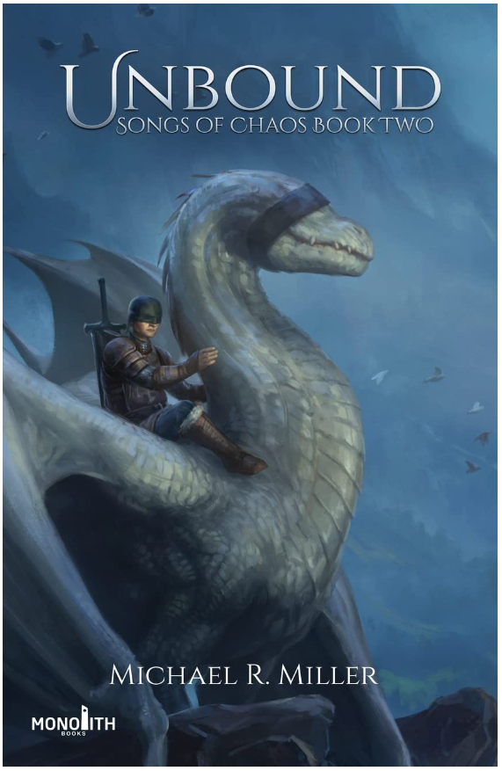
中文书名：《自由》
英文书名：UNBOUND (SONGS OF CHAOS BOOK 2)
作 者：Michael R Miller
出 版 社：Michael R. Miller
代理公司：Johnson & Alcock/ANA/Conor
页 数：672页
出版时间：2021年9月
代理地区：中国大陆、台湾
审读资料：电子稿
类 型：奇幻小说
版权已授：俄罗斯
* 系列销售量超过90,000册
* 曾在亚马逊、Kindle、Audible排名前100
* 在亚马逊和Audible上获得超过2500个4.7星评价
* 被改编为DnD 5E桌面角色扮演游戏

内容简介：

霍尔特和阿什排除万难，拯救了费奥伦王国。现在，他们成了被遗弃的异类，独自完成不可能任务：团结年迈的龙。但是，他们都是龙王游戏的棋子，被骑士排挤，被君主仆役，困于天灾。他们的运气再好，也无法永远一路顺风，只有彼此之间加强联系，才有希望。

费奥伦不接受骑士女王。塔莉亚的顾问们不会听从她对君主的警告。外国势力发起战争，流血事件频发。发给骑手总部的恳求被置若罔闻。与此同时，君主在一座古老的堡垒中重新聚集力量。着迷的邪教徒扩大了他的队伍。幻想破灭的骑手蜂拥而至。

而且，他的仆人奥斯里克·阿格拉万（Osric Agravain）在这片土地上搜寻龙蛋。有新的魔法将被发现，而君主打算控制这个魔法。

唯有神秘的半龙雷克计划阻止君主。为了实现这一目标，他需要一个团队。

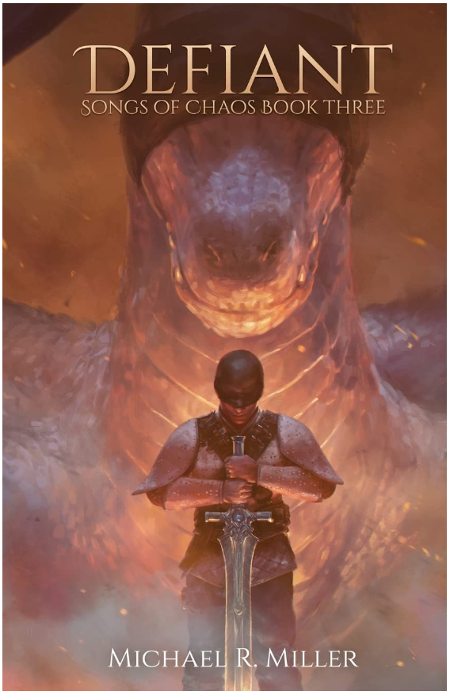
中文书名：《违抗》
英文书名：DEFIANT (SONGS OF CHAOS BOOK 3)
作 者：Michael R Miller
出 版 社：Michael R. Miller
代理公司：Johnson & Alcock/ANA/Conor
页 数：726页
出版时间：2023年9月
代理地区：中国大陆、台湾
审读资料：电子稿
类 型：奇幻小说
版权已授：俄罗斯
* 系列销售量超过90,000册
* 曾在亚马逊、Kindle、Audible排名前100
* 在亚马逊和Audible上获得超过1700个4.6星评价
* 被改编为DnD 5E桌面角色扮演游戏

大国激荡，霍尔特和阿什准备再次战斗。

因为长老的召唤，他们来到闷热潮湿的丛林和酷热的岛屿，开始了一项危险的任务。古老的秘密将颠覆他们对魔法和龙的认知。

红方王后塔莉亚四面楚歌，被海盗和雇佣兵包围。斯卡迪（Skadi）皇后抛弃了她，在她自己的土地上与起义作斗争。塔莉亚面临着艰难的抉择：让她的人民受苦，还是用自己的力量，来对抗致命的敌人？
奥斯里克·阿格拉万与一条黑龙建立了新的联系，在它身上看到了希望，但是有些伤口比骨肉更深。沿着休耕边境，他寻求长久以来无法获得的内心平静。

在法尔卡尔的圣所内，典范阿达斯卡（Adaskar）正在努力团结分裂的骑手。如果他失败了，世界将陷入混沌。

当长老和典范产生分歧，王国将四分五裂。

相关资料：

《迈克尔·米勒访谈》
Fantasy Author Lounge访谈
ToriTalks作家访谈

感谢您的阅读！
请将反馈信息发至：版权负责人
Email：Rights@nurnberg.com.cn
安德鲁·纳伯格联合国际有限公司北京代表处
北京市海淀区中关村大街甲59号中国人民大学文化大厦1705室, 邮编：100872
电话：010-82504106, 传真：010-82504200
公司网址：http://www.nurnberg.com.cn
书目下载：http://www.nurnberg.com.cn/booklist_zh/list.aspx
书讯浏览：http://www.nurnberg.com.cn/book/book.aspx
视频推荐：http://www.nurnberg.com.cn/video/video.aspx
豆瓣小站：http://site.douban.com/110577/
新浪微博：安德鲁纳伯格公司的微博_微博 (weibo.com)
微信订阅号：ANABJ2002


